«Детское конструирование из бумаги»
Бумага- самый доступный для ребенка и универсальный материал. Малыш радуется тому, что сделанная собственными руками игрушка действует: самолет летает, лодочка плавает, лягушка скачет, а вертушка вращается. Игрушки-самоделки имеют педагогические возможности. Они развивают фантазию, творчество, конструктивное мышление, расширяют игровой опыт, дают знания об окружающем мире, обогащают словарь детей. формируют умение общаться друг с другом.
Кроме того, в процессе конструирования с бумагой руки ребенка становятся ловкими.
Игрушки из бумаги можно придумать великое множество. Самое главное- научить делать основу.
При конструировании из бумаги детям необходимы: клей, ножницы, простой карандаш, фломастеры, гуашь и конечно же самое главное бумага. Очень важно правильно выбрать бумагу.
Вот перед нами белый лист бумаги. Строение его неоднородно. Это особенно хорошо видно, если бумагу посмотреть на свет. Тогда на поверхности становятся заметны небольшие сгущения или, как их называют, скопление волокон. Там где они размолоты тоньше, бумага больше светлая.
Одна бумага оказывается более прочной, другая менее. Следовательно, прежде чем браться за изготовление бумажных изделий, необходимо правильно выбрать материал, учитывая свойства.
Например: делая кораблик следует использовать устойчивую к воздействию влаги бумагу. В противном случае наше творенье расползется на второй минуте после его погружения в воду.
Для развития мышления и творческих способностей ребенка полезно использовать элементарные опыты с бумагой, т. е. экспериментирование. Для этого нужна бумага разной фактуры и сорта, всех основных и промежуточных цветов.
Дидактические игры "Угадай, какая я?", "Попробуй меня пальчиком, погладь меня".
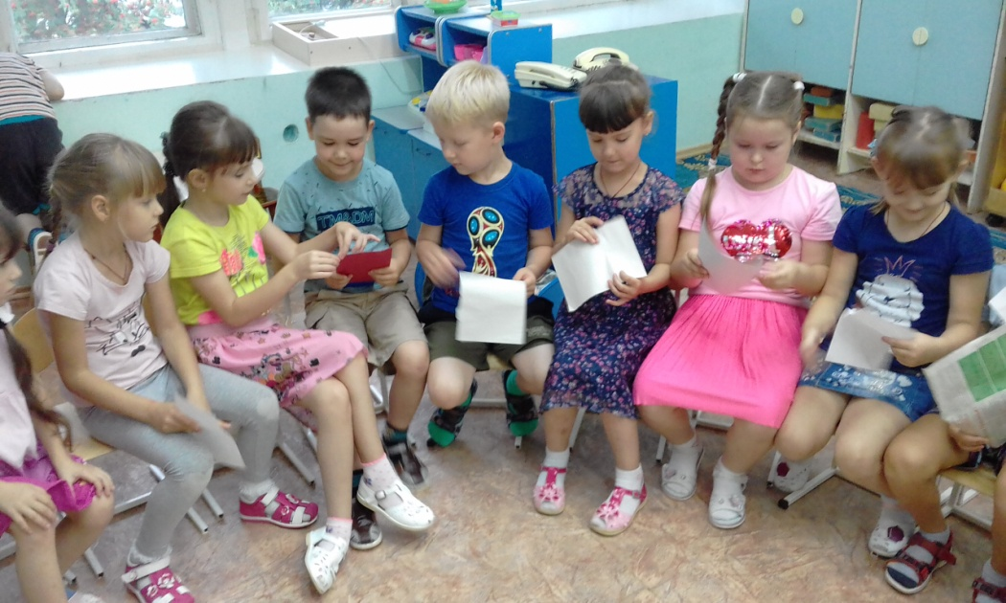
В опытах закрепляется знание детей о фактуре бумаги; гладкая, шероховатая, тесненная и гофрированная, писчая, тонкая, прозрачная, мягкая, рыхлая и плотная. Дети смотрят через бумагу на свет, рвут, мнут, растягивают ее в длину и поперек, подвешивают груз, прокалывают, делают из разных ее видов хлопушки, лягушки, яблочки и т. д.
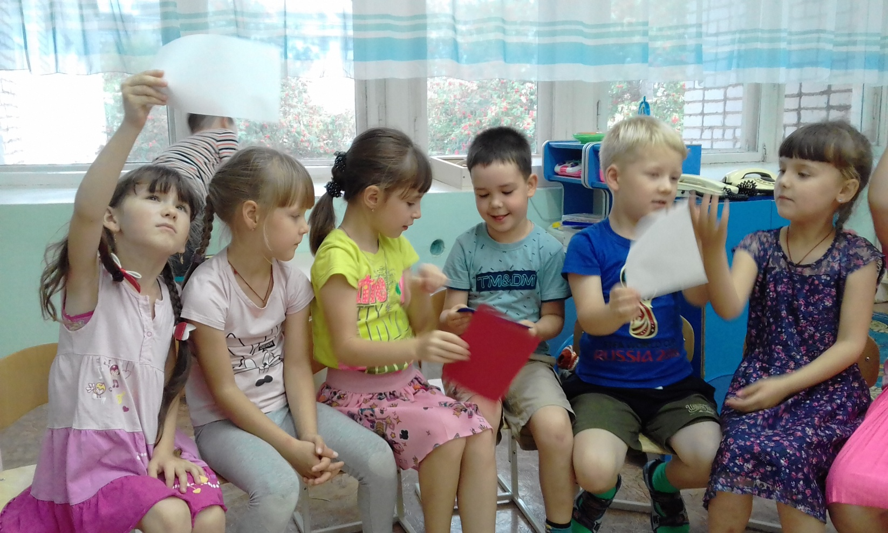

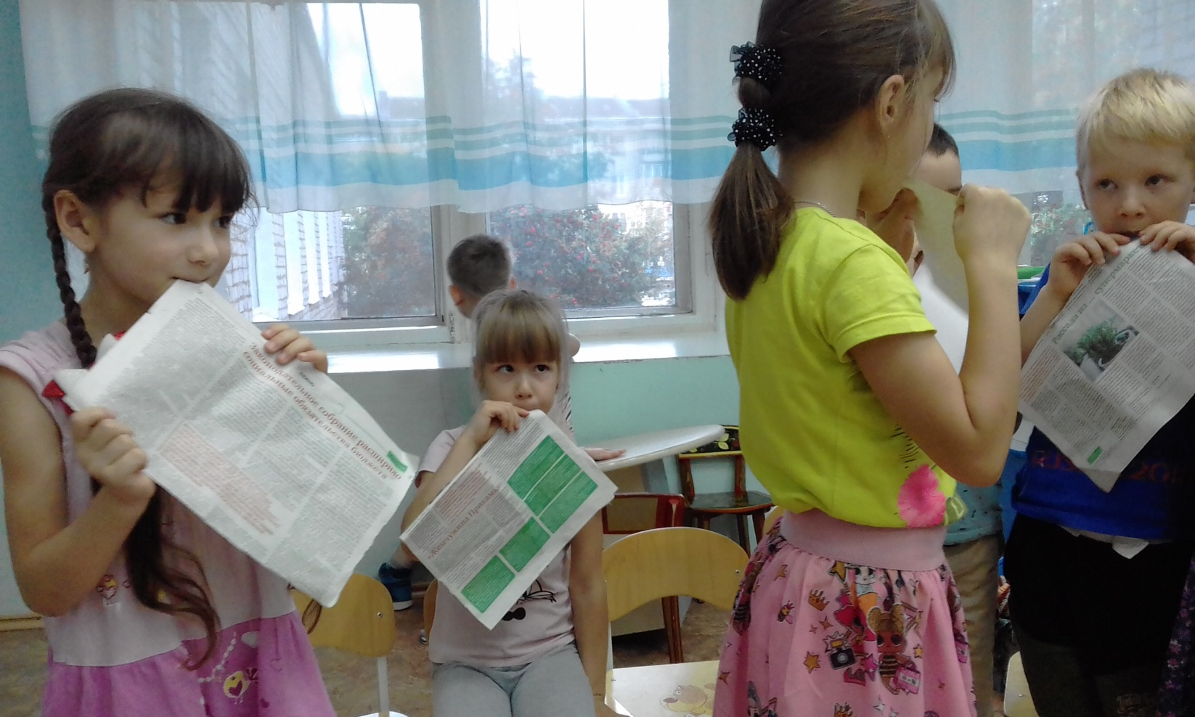Игра " Что я могу" познакомит с практическими свойствами бумаги, которая складывается, оставляя след; легко скручивается, растягивается, рвется. Можно бумагу смять, разорвать, разрезать ножницами.
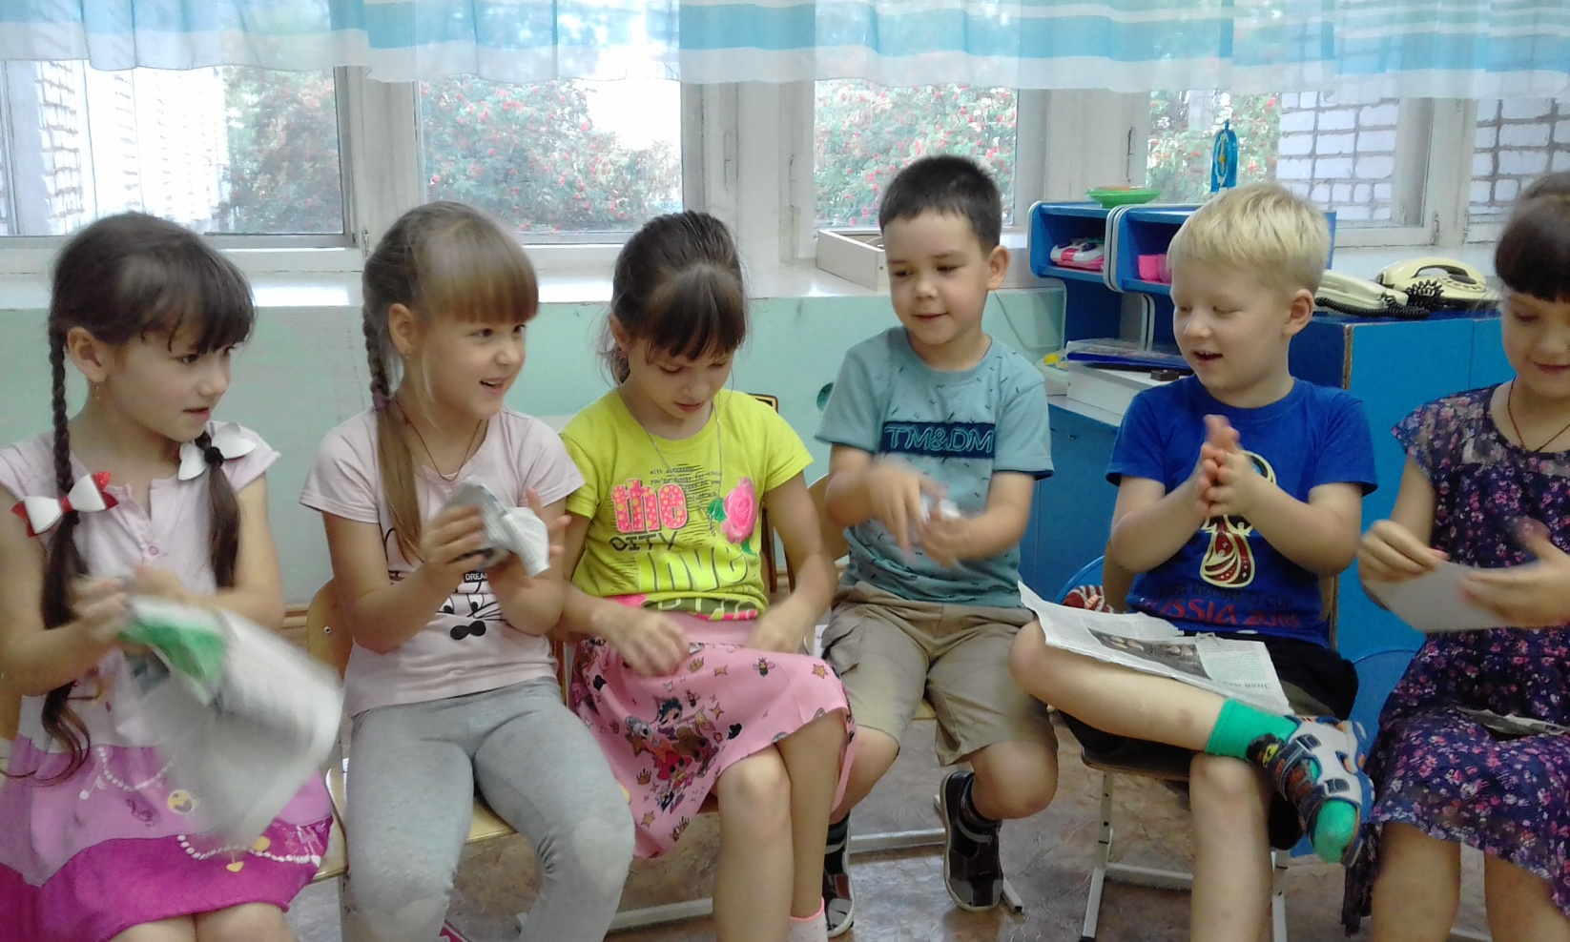

Задаем вопросы: " Можно ли из бумаги построить дом?", " Дышит ли бумага?", " Есть ли у бумаги день рожденье?"
При конструировании из бумаги полезно использовать игровые приемы: загадки, считалки, вопросы, музыкальное сопровождение, кейс метод - ситуативный, фантазировать вместе с детьми (веселые мыши становятся в хоровод, одуванчик рассказывает историю о том, как он стал белым).
Итак, при конструировании поделок из бумаги необходимо правильно выбрать бумагу. Так, для выполнения основы игрушки в виде конуса, цилиндра или коробочки необходима более плотная бумага, для оригами- тонкая жесткая бумага, а для аппликационного оформления поделки подойдет тонкая цветная бумага.
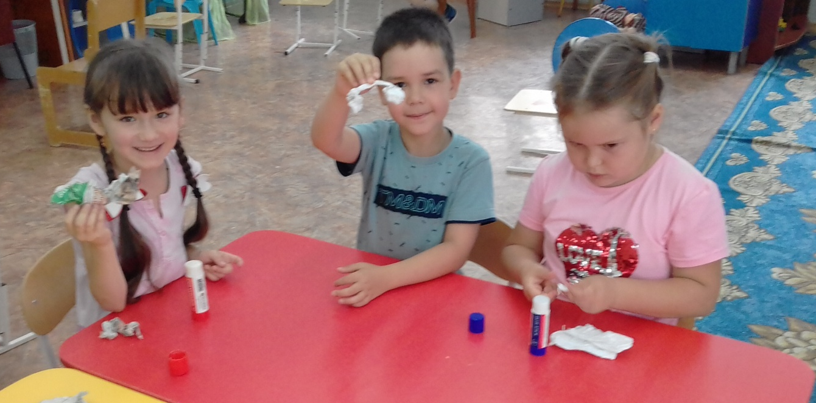

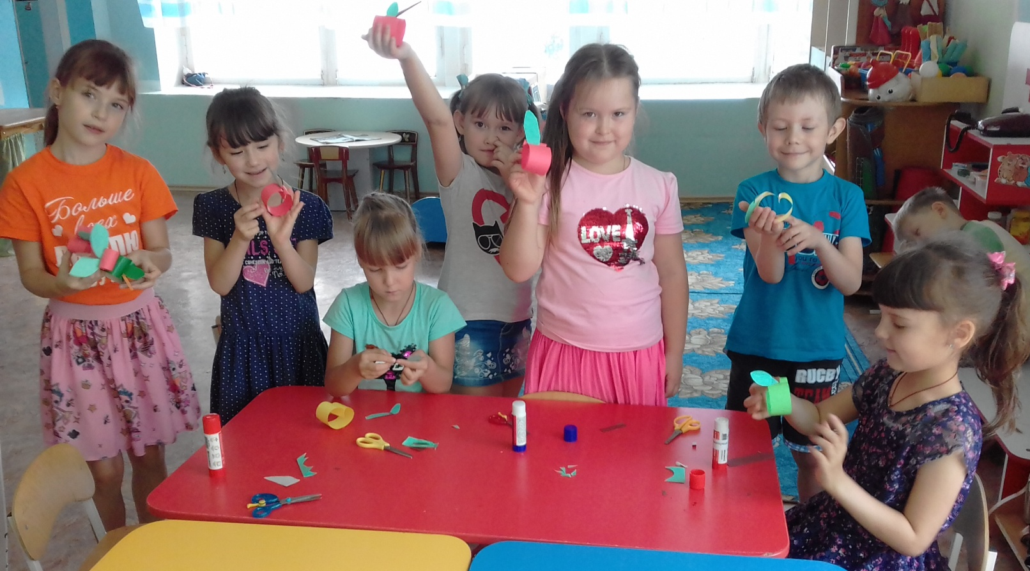

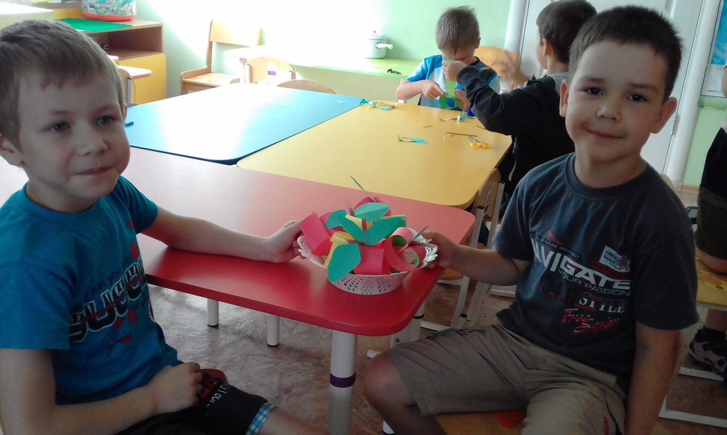

Подготовила и провела воспитатель подготовительной группы № 6 Пономарева Любовь Александровна

